GIỚI THIỆU SÁCH CHỦ ĐỀ: MỪNG ĐẢNG, MỪNG XUÂN
Kính thưa các thầy giáo, cô giáo! Các em học sinh thân mến!
Năm mới 2026 đã đến! Không khí Tết, mùa xuân tràn ngập nơi nơi. Mỗi người dân Việt Nam nói chung, thầy trò trường THCS Phúc Đồng nói riêng đều mong chờ những giây phút được quây quần bên người thân, gia đình để cùng nhau tận hưởng những ngày xuân hạnh phúc.
Chúng ta tự hào và kiêu hãnh là người dân Việt Nam, là con cháu Bác Hồ - Người anh hùng giải phóng dân tộc, Nhà văn hóa kiệt xuất. Người là ngọn đèn soi sáng, chỉ lối cho toàn Đảng, toàn dân và hiến dâng cả cuộc đời đấu tranh giành độc lập dân tộc, thống nhất đất nước, đem lại cuộc sống ấm no cho tất cả người dân Việt Nam.
Trong cuộc đời 79 mùa xuân của Người, Bác kính yêu của chúng ta có đến 30 mùa xuân ‘‘Tha hương’’ và hai mùa xuân vừa tha hương vừa nằm trong ngục Tưởng Giới Thạch. Những ngày được ở trong nước, khi Tết đến xuân về, dù không có tiền bạc, bánh quà để tặng những người nghèo khổ, Bác vẫn đến với họ, sẻ chia một tấm lòng, một sắc xuân của trái tim Người.
Suốt cuộc đời mình Bác luôn mong mùa xuân dài hơn; mùa xuân với áo ấm cơm no, với tự do, hạnh phúc, với cái ‘‘tâm’’, cái ‘‘thiện’’ cho mỗi con người. Tư tưởng của Người là hiện thân của sự kết tinh những truyền thống tốt đẹp của dân tộc và những tinh hoa văn hóa của nhân loại. Tư tưởng ấy đã trở thành tài sản tinh thần vô giá của Đảng ta và của dân tộc ta, là tấm gương sáng để mọi người dân Việt Nam học tập và noi theo.
Trong niềm tự hào đó thư viện trường xin trân trọng giới thiệu với các thầy cô giáo và các em học sinh cuốn sách “Những chuyện kể về Tết và xuân của Bác Hồ” do Nguyễn Văn Khoan sưu tầm, tuyển chọn, xuất bản năm 2019 và do nhà xuất bản Lao Động phối hợp với công ty TNHH Đông Tân xuất bản.
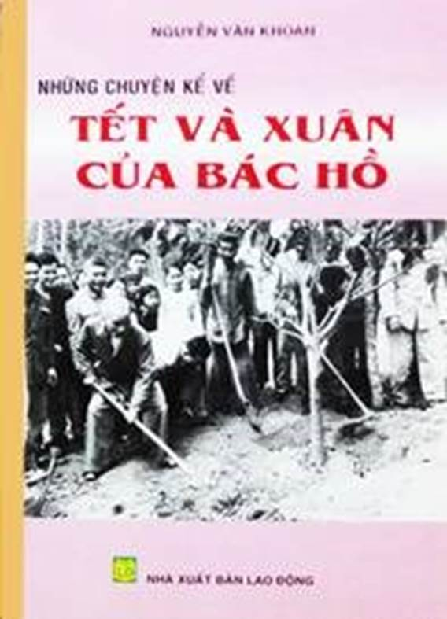

Kính thưa các thầy cô giáo cùng toàn thể các bạn học sinh thân mến!
Dù phải trải qua biết bao gian khổ, canh cánh trong lòng ước mong giành độc lập tự do ấm no cho dân tộc, với niềm tin tưởng và tinh thần lạc quan cách mạng nhưng Người đã có những mùa xuân tươi đẹp nhất.
Đó là mùa xuân năm 1923 trên đất Pháp, khi Người viết truyền đơn cổ động mua báo Le Paria. Mùa xuân ấy, lần đầu tiên, sau bao nhiêu năm kiểm nghiệm cuộc sống, Nguyễn Ái Quốc viết: “Cho đến nay chủ nghĩa tư bản chỉ là những vách tường dày ngăn cách những người lao động trên thế giới hiểu nhau và thương yêu nhau”.
Mùa xuân năm 1924, Người đến Matxcơva, quê hương của Lê - nin vĩ đại, quê hương của mùa xuân mới. Mùa xuân 1930 là một mùa xuân tươi đẹp, sung sướng nhất của Bác Hồ, vì “từ nay đã có Đảng lãnh đạo, cách mạng sẽ thành công”.
Mùa xuân năm 1941, sau 30 năm cách xa tổ quốc, sau khi mở lớp huấn luyện đào tạo cán bộ ở biên giới Việt – Trung, theo nội dung sách sau này được in với tên Con đường giải phóng. Con đường mới đi được chặng đầu trong khí trời trong lành của một buổi sớm xuân, trong hương thơm của hoa rừng biên cương Người trở về Tổ quốc.Những mùa xuân phấn khởi như vậy rất ít đối với Người, vì rằng Người đã “nghĩ mình trong bước gian truân, tai ương rèn luyện tinh thần thêm hăng”.
Mùa xuân của Chủ tịch Hồ Chí Minh là mùa xuân của nghĩa tình, chan chứa lòng yêu thương đồng cảm với nhau. Xuân năm 1959, trên đất Liên Xô, Bác nói với các cháu thiếu nhi: “Tết bây giờ khác trước rồi. Mùa xuân của chúng ta không phải là 3 tháng mà là dài hơn, gia đình họ hàng của ta là cả gia đình quốc tế vô sản”. Người mong muốn mùa xuân cho mọi người, xuân cho mọi ngày.
Trong ngày xuân, gặp được đồng bào, đồng chí, bạn bè, Người lại thấy Xuân này, xuân lại thêm xuân, Nước non xa, anh em gần, vui thật là vui! Bác đã để lại cho nhân dân ta, bạn bè thế giới gần 30 bài thơ Chúc tết, Mừng xuân, tâm tình nguyện vọng, ước mơ của một người con đất Việt. Chủ tịch Hồ Chí Minh chúc tết hàng năm không chỉ riêng đồng bào Việt Nam, Người mừng xuân là Xuân cho cả thế gian. Người đã vì “Một mùa Xuân cho triệu triệu con người”.
Cuốn sách là những câu chuyện về Tết và Xuân của Bác Hồ, nó như giới thiệu nên một bức tranh toàn cảnh về không gian, thời gian những mùa xuân, những lần “ăn” Tết của Bác, giúp chúng ta hiểu thêm về Bác, học tập làm theo Bác, để nhớ thương Bác. Hy vọng cuốn sách nhỏ này sẽ là một tài liệu tham khảo thiết thực dành tặng thầy cô và các bạn, đặc biệt là phong trào mà cả nước ta đang hưởng ứng cuộc vận động “Học tập và làm theo tấm gương đạo đức Hồ Chí Minh”. Các thầy cô và các bạn có thể tìm đọc cuốn sách tại thư viện của nhà trường để hiểu rõ hơn nhé.
Kính chúc các thầy cô giáo sức khỏe, chúc các bạn học sinh học tập thật tốt. Hẹn gặp lại thầy cô và các bạn trong buổi giới thiệu sách tháng sau.

